Resource: unfoldingWord® Open Bible Stories
unfoldingWord® Open Bible Stories © 2022 unfoldingWord. Released under CC BY-SA 4.0 license. unfoldingWord® Open Bible Stories has been adapted in the following languages: Tok Pisin, Arabic (عربي), French (Français), Hindi (हिंदी), Indonesian (Bahasa Indonesia), Portuguese (Português), Russian (Русский), Spanish (Español), Swahili (Kiswahili), and Simplified Chinese (简体中文) from unfoldingWord® Open Bible Stories © 2022 unfoldingWord. Released under CC BY-SA 4.0 license by Mission Mutual

unfoldingWord® Open Bible Stories

33. एक किसान की कहानी
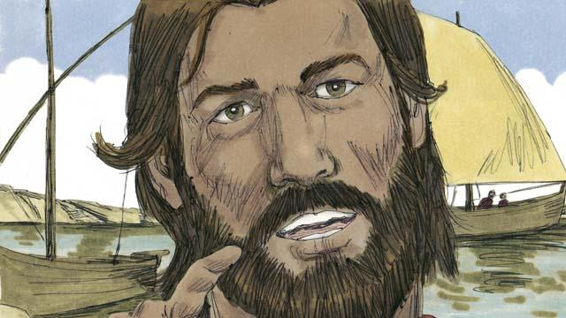
एक दिन, यीशु झील के किनारे के निकट था। वह लोगों की एक बहुत बड़ी भीड़ को शिक्षा दे रहा था। उसे सुनने के लिए इतने सारे लोग आए कि यीशु के पास उन सब से बात करने के लिए स्थान न बचा। इसलिए वह पानी में खड़ी नाव पर चढ़ गया। वहाँ वह बैठ गया और लोगों को शिक्षा दी।

यीशु ने उन्हें यह कहानी सुनाई, "एक किसान बीज बोने के लिए बाहर निकला। जब वह हाथों से बीजों को बिखेर रहा था तो कुछ बीज मार्ग पर गिरे। परन्तु पक्षियों ने आकर उन सब बीजों को खा लिया।"

"दूसरे बीज पथरीली भूमि पर गिरे जहाँ बहुत कम मिट्टी थी। पथरीली भूमि पर गिरे बीज बहुत जल्दी अंकुरित हुए, परन्तु उनकी जड़ें भूमि में गहराई में जाने में सक्षम नहीं थीं। जब सूर्य निकला और गर्मी हुई तो वे पौधे मुरझा गए और मर गए।"

"तौभी दूसरे बीज झाड़ियों के बीच में गिरे। उन बीजों ने बढ़ना आरम्भ किया, परन्तु काँटों ने उनको दबा दिया। इसलिए काँटेदार भूमि पर गिरे बीजों में से निकले पौधों में से कोई भी अनाज उत्पन्न नहीं कर पाया।"
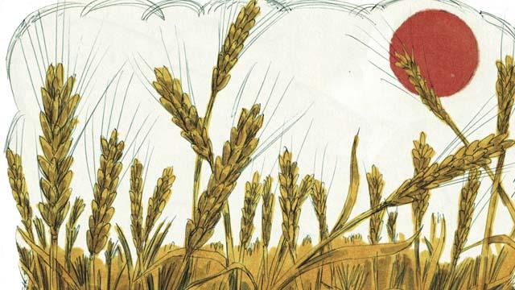
"दूसरे बीज अच्छी भूमि पर गिरे। वे बीज बढ़े और जितने बीज बोए गए थे उनसे 30, 60, और यहाँ तक कि 100 गुणा अनाज उत्पन्न किया। जो कोई भी परमेश्वर के पीछे चलना चाहता है, वह उस बात पर ध्यान दे जो मैं कह रहा हूँ!"
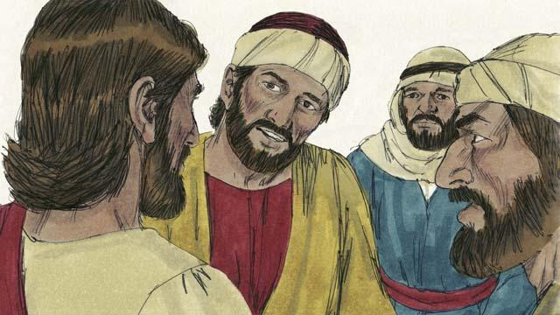
इस कहानी ने चेलों को उलझन में डाल दिया। इसलिए यीशु ने व्याख्या की, "वह बीज परमेश्वर का वचन है। वह मार्ग एक ऐसा व्यक्ति है जो परमेश्वर के वचन को सुनता है, परन्तु उसे समझता नहीं है। तब शैतान उसके पास से वचन को चुरा ले जाता है। अर्थात शैतान उसे वचन को समझने से दूर रखता है।"
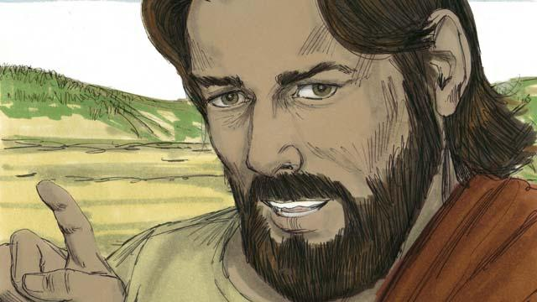
"वह पथरीली भूमि ऐसा व्यक्ति है जो परमेश्वर के वचन को सुनता है और आनन्द के साथ उसे स्वीकार कर लेता है। परन्तु जब मुश्किल समय आता है, या जब अन्य लोग उसे सताते हैं, तो वह परमेश्वर से दूर चला जाता है। अर्थात वह परमेश्वर पर भरोसा करना बंद कर देता है।"
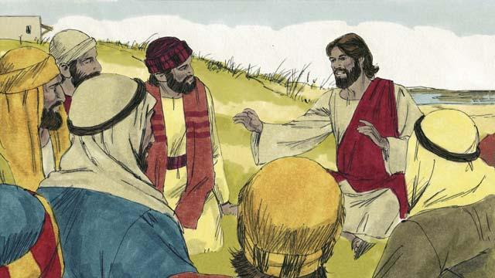
"वह काँटेदार भूमि ऐसा व्यक्ति है जो परमेश्वर के वचन को सुनता है। परन्तु वह बहुत सारी बातों के बारे में चिन्ता करना आरम्भ कर देता है, और वह बहुत सा धन कमाने का प्रयास करता है, और वह बहुत सी चीजों को पाने का प्रयास करता है। कुछ समय के बाद, अब वह परमेश्वर को प्रेम करने में सक्षम नहीं है। इसलिए जो उसने परमेश्वर के वचन से सीखा था वह उसे परमेश्वर को प्रसन्न करने में सक्षम नहीं करता है। वह गेहूँ की डंठलों के समान है जो कोई अनाज उत्पन्न नहीं करती हैं।"
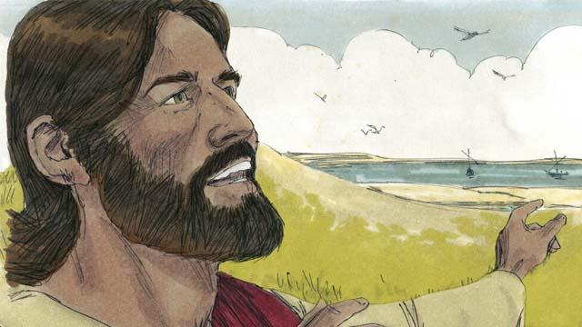
"परन्तु अच्छी भूमि वह व्यक्ति है जो परमेश्वर के वचन को सुनता है, उस पर विश्वास करता है, और फल उत्पन्न करता है।"
मत्ती अध्याय 13:1–8, 18–23; मरकुस 4:1–8, 13–20; लूका 8:4–15 से एक बाइबल की कहानी

